Respondent:
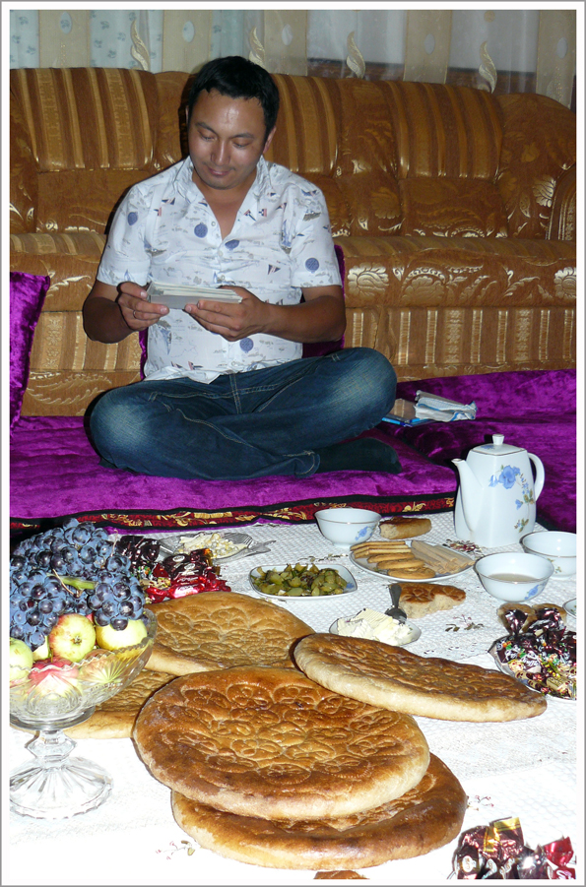
Maksat (*1982) – rodák z Batkenu, v současné době žije v místě svého rodiště a pracuje v neziskové organizaci „Fond za mezinárodní toleranci.“ Jeho prací je spoluorganizovat projekty v Jižním Kyrgyzstánu, pořádat různé workshopy a další podpůrné akce. Maksat žil 4 roky v Praze, kde pracoval na různých pozicích od skladníka v supermarketu po řidiče dodávky. Umí dobře česky a proto mohl být rozhovor veden v jazyce tazatelů. Je asi rok ženatý (2011) a zatím bez dětí.
S respondentem jsme hovořili na různá témata ohledně života v Kyrgyzstánu.

T: Slyšeli jsme, že na místních univerzitách se dají zkoušky koupit, jaké s tím máte zkušenosti?
M: To ano, korupce na univerzitách je, za zkoušky se normálně všude platí. Na univerzitě i na středních školách. I třeba do práce, když chce člověk nějaké zaměstnání v administraci, tak musí něco dát. Ve státní správě je taky. Ale v u nás v neziskových organizacích ne, tady pracuje, jen když někdo něco umí.
T: Jaké jsou tady v Batkenu náklady na život?
M: Tak třeba za vodu v přepočtu platíme asi 7 som (tj. 3,50 Kč) za osobu za vodu. To je spíš jen symbolicky. Ale lidi tu vodu mají většinou na ulici a musí pro ní chodit, nemají jí v domě. A v Biškeku, tam v hlavním městě, kde lidé bydlí v těch vysokých budovách, tam to je určitě jinak. Tam to stojí tak podobně jako v Čechách.
T: Kdybyste měl porovnat úroveň života tady v Batkenu a v ČR, když porovnáte například platy a co si za ně můžete pořídit…? Kde se vám žije líp?
M: No, když třeba porovnáme jídlo, tak jídlo tu stojí skoro stejně jako v Čechách. Na příklad tady, kilogram cukru stojí 60 som, to je 30 korun.
T: A třeba zelenina?
M: Ta bude taky tak, melouny, brambory, to stojí podobně. No chléb, ten máme jiný, to jsou spíš lepjošky [placky]. Ten stojí tak 20 som, to by bylo 10 korun. Ale člověk jich musí koupit víc, aby se najedl.
T: A co další náklady, třeba elektřina, sociální a zdravotní pojištění?
M: Zdravotní pojištění tu nemáme. Sociální ano, to má ten, kdo pracuje, to jo.
T: A jak to tu máte s penzí? Dostáváte něco od státu, když jdete na penzi?
M: Penzi ano, penzi tu máme. Teď je to minimálně tak 3000 som měsíčně, to je tak 1500 korun, no. Pak ještě když někdo bojoval v druhé světové válce, tak ti mají až 15000 som měsíčně.
T: A kdybyste to měl srovnat, tak se Vám lépe žilo v Čechách nebo se Vám lépe žije tady?
M: Tak, víte jak. No ceny zboží a potravin, no to je skoro stejný, ale víte jak, výplata, ta je jiná tam a tady. Když tady pracuješ přibližně tolik jako tam, tak 11 hodin, tak tady nedostáváš tolik jako tam. My jsme tam dostávali kolem 20 tisíc korun. No víte, já bych rád pracoval, ale moc tady práce tolik není. Ale tady víte jak, tady rodina, tady Kyrgyzstán, doma je doma.
T: A vy jste domů posílal nějaké peníze, když jste pracoval v Čechách?
M: To jo, rodičům jsem domu posílal, to tak všichni dělají.
T: Minulý týden jsme byli na svatbě a byli jsme spoustou věcí. Třeba jak byla velká a že se jelo v limuzínách nebo věk nevěty – 19let, to u nás není moc obvyklé. Jakou jste měl vy svatbu?
M: Moje byla taky veliká, trvala dva dny! Jeli jsme v hummeru a ostatní ve svých autech. Taky jsme jeli na [pomník] Manase, to musí každý. Manželce bylo 23let.
T: A také jste svoji manželku „ukradl“?
M: Né, to né. My jsme to normálně domluvili (smích).
T: Na svatbě, kde jsme my byli, mohli budoucí novomanželé vystrojit svatbu až po půl roce, protože jim v rodině umřela babička a drželi smutek. Přitom ale těch pět měsíců spolu již žili. Je to tak v Kyrgyzstánu normální?
M: Ano, tak to tady je. Mě taky umřela babička a čekali jsme 4 měsíce na svatbu. Svatba je to hlavní, to víte, ale do svatby je hodně zařizování, no víte, rodiče nevěsty přijedou, tam dárky dávají a tak.
T: A v té době jste manželé podle zákona, nebo ještě ne?
M: Ne, to ještě ne dle zákona, ale víte u nás je důležitější tradiční zákon, ten státní zákon není to hlavní. Podle tradičního zákona to je když nevěsta a ženich přijdou za religiózním člověkem [duchovní], ten je v každé vesnici jeden hlavní a oni za ním přijdou a tam u něj slíbí, že budou stále spolu atd. Tam je jen nevěsta se ženichem a jejich svědkové, kamarád muže a jeho bratr se ženou například, ale není tam celá široká rodina, to až potom na samotné svatbě.
T: A tenhle tradiční obřad je tedy ty 4-5 měsíců předem?
M: Jo jo, tak tomu bylo u nás. Když ženich přivede nevěstu domu, tak přijde i ten duchovní a oni řeknou, zda se sňatkem oba souhlasí a on je oddá. Pak ta svatba je později, u některých lidí třeba i za tři roky potom. Někteří mají už dvě děti svoje. Tak je to normální u nás. Tradiční zákon je důležitější.
T: Děkujeme za rozhovor! Mějte se hezky.

